МИНИСТЕРСТВО ОБРАЗОВАНИЯ РЕСПУБЛИКИ БЕЛАРУСЬ

УЧРЕЖДЕНИЕ ОБРАЗОВАНИЯ

“БРЕСТСКИЙ ГОСУДАРСТВЕННЫЙ ТЕХНИЧЕСКИЙ УНИВЕРСИТЕТ”

**ИНТЕЛЕКТУАЛЬНЫЕ ИНФОРМАЦИОННЫЕ ТЕХНОЛОГИИ**

ОТЧЁТ

По лабораторной работе № 6

Выполнил:

Студент группы ИИ-22

Копанчук Евгений Романович

Проверил:

Булей Е. В.

Брест – 2024

**Ход работы**

**Задание:**

1. ­*Входные данные* – текстовое сообщение на заданном естественном языке
2. *Выходные данные* – автоматическая реакция системы на входное сообщение на естественном языке путем формирования ответного сообщения согласно варианту задания
3. ­Взаимодействие с пользователем посредством графического интерфейса

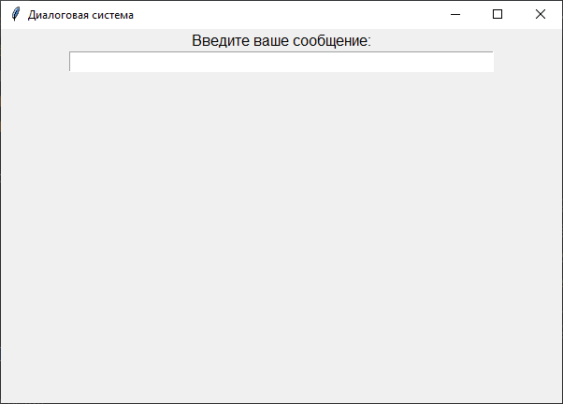

*Приложение-чат про белорусский спорт*

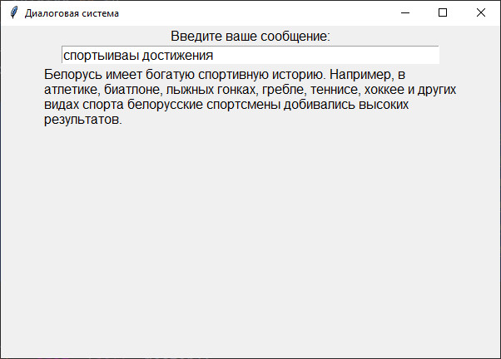

Система знает ответы на следующие вопросы и ищет максимально подходящий ответ по двум нормализованным ***метрикам*** *с весовыми коэффициентами*:

1. *Расстояние Левенштейна (0.6)*
2. *Вхождения слов (0.4)*

**Вопросы*:*** *'белорусские спортивные достижения', 'знаменитые спортсмены Беларуси', 'белорусский хоккей', 'популярные спортивные мероприятия Беларуси', 'лучшие виды спорта Беларуси', 'спортивные клубы Беларуси'*

**Код программы:**

import tkinter as tk

from nltk.chat.util import reflections

from Levenshtein import distance

from collections import Counter

pairs = [

['белорусские спортивные достижения', ['Белорусь имеет богатую спортивную историю. Например, в атлетике, биатлоне, лыжных гонках, гребле, теннисе, хоккее и других видах спорта белорусские спортсмены добивались высоких результатов.']],

['знаменитые спортсмены Беларуси', ['Один из наиболее известных белорусских спортсменов - Дарья Домрачева, она стала чемпионкой мира и Олимпийской чемпионкой в биатлоне.']],

['белорусский хоккей', ['Хоккей - один из самых популярных видов спорта в Белоруси. Национальная хоккейная команда Белоруси активно выступает на международных турнирах.']],

['популярные спортивные мероприятия Беларуси', ['В Белоруси проводятся различные спортивные мероприятия, такие как международные соревнования по лыжным гонкам, биатлону, теннису и многим другим видам спорта.']],

['лучшие виды спорта Беларуси', ['Белорусские спортсмены часто достигают высоких результатов в зимних видах спорта, таких как биатлон, лыжные гонки и фигурное катание.']],

['спортивные клубы Беларуси', ['В Белоруси существуют множество популярных спортивных клубов, представляющих различные виды спорта. Например, "Динамо" - известный футбольный клуб, а также клубы по хоккею, баскетболу и другим видам спорта.']],

]

class ChatApplication:

def __init__(self, master):

self.master = master

master.title("Диалоговая система")

self.label = tk.Label(master, text="Введите ваше сообщение:", font=("Arial", 12))

self.label.pack()

self.entry = tk.Entry(master, font=("Arial", 12), width=50)

self.entry.pack()

self.response_label = tk.Label(master, text="", font=("Arial", 12), wraplength=500, justify="left")

self.response_label.pack()

self.entry.bind("<Return>", self.send_message)

def calculate_similarity(self, user_message):

closest_pair = None

max_similarity = 0

user_message_words = user_message.lower().split()

user_message_counter = Counter(user_message_words)

user_message_length = len(user_message_words)

for pair in pairs:

question = pair[0]

question_words = question.lower().split()

d = distance(question.lower(), user_message.lower())

common_words = sum((user_message_counter & Counter(question_words)).values())

normalized_distance = d / max(len(question), len(user_message))

normalized_common_words = common_words / user_message_length

similarity = 0.6 * (1 - normalized_distance) + 0.4 * normalized_common_words

print(question, similarity)

if similarity > max_similarity:

max_similarity = similarity

closest_pair = pair

return closest_pair

def send_message(self, event):

user_message = self.entry.get()

self.entry.delete(0, tk.END)

closest_pair = self.calculate_similarity(user_message)

print(closest_pair)

if closest_pair:

response = closest_pair[1][0]

self.response_label.config(text=response)

else:

self.response_label.config(text="Извините, не могу найти подходящий ответ.")

def main():

root = tk.Tk()

app = ChatApplication(root)

root.geometry("600x400")

root.mainloop()

if __name__ == "__main__":

main()